ТЕХНИЧЕСКИ УНИВЕРСИТЕТ - СОФИЯ

Факултет по комуникационна техника и технологии

Курсова задача
по
програмиране и използване на компютри
на

Юлияна Любенова Талева
Фак. № РА042472

Проверил: Разработил:

/гл. ас. д-р М. Иванов/ /Юлияна Талева/

София 2003 г.

- Задание на курсовата задача:

Да се състави програма, съдържаща следните функции:
-функция, създаваща текстов файл.
-функция, разпечатваща съдържанието на текстов файл.
-функция, която разделя думите на текстов файл, съдържащи повече символи от зададен предварително брой, на две, въвежда празен интервал между двете половинки и ги записва в друг текстов файл. Изборът на функциите да става чрез меню.

- Описание на алгоритмите и структyрата

2.1Блок схемa

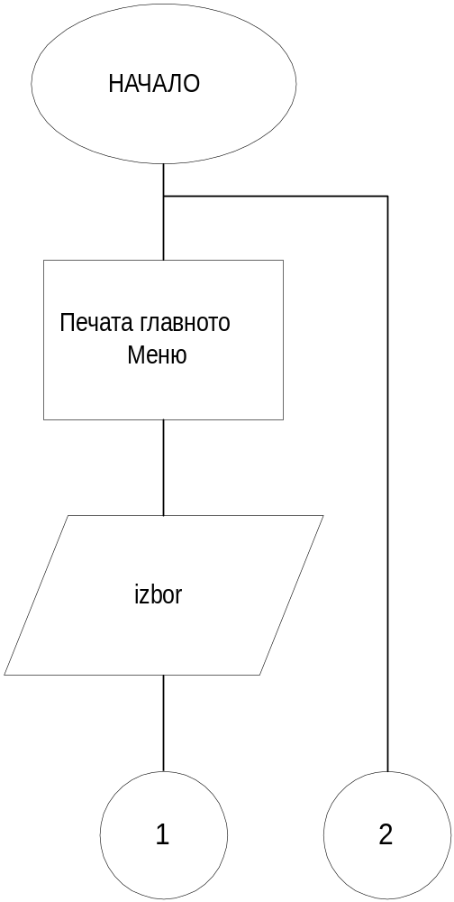

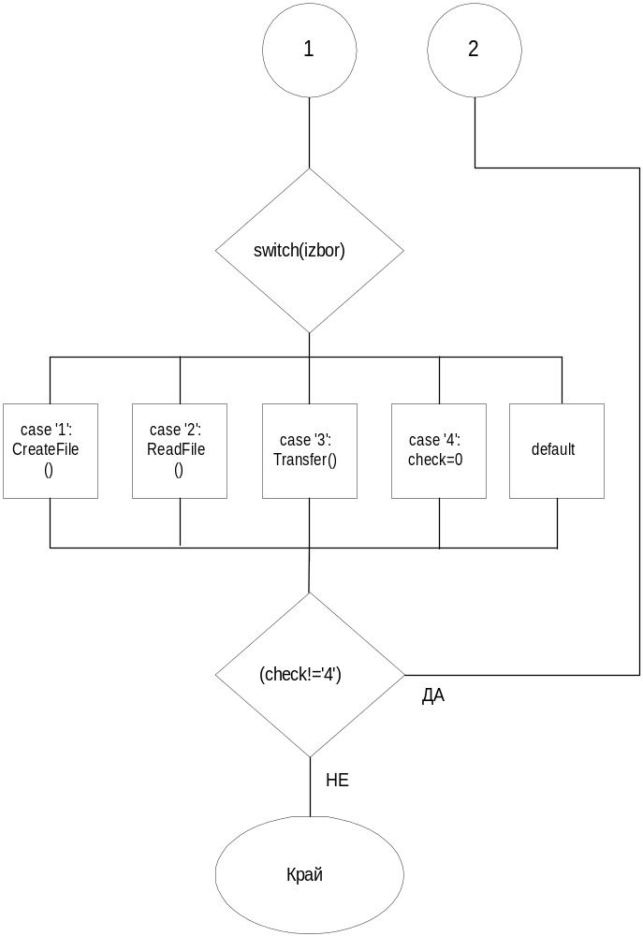

2.2. Описание на функциите:

- void main()
Оформя главното потребителско меню, като дава на потребителя възможност да избира функции. Организиран е цикъл следящ за въведен символ. При натискане на числата от 1 до 3 се извиква съотвената функция. Изборът на числото 4 предизвиква прекъсване на цикъла и изход от програмата. Всеки друг въведен символ няма да даде никакъв ефект.

- int CreateFile()
Функцията създава текстов файл като името и пътя до него се въвежда от потребителя. Не трябва да се забравя да се добави разширението на файла след името(*.тхт). Ако не бъде посочено място за създаване на файла, програмата ще го създаде в текущата директория, в която се намира. Функцията декларира един файлов указател от тип FILE,
масив с тридесет елемента тип char, в който ще се съхранява въведеното от потребителя име и променлива тип char използвана за четене на символи въведени от клавиетурата. Диалогов надпис подканя потребителя да въведе име и път за създавания файл. Въведеният низ се записва в масива тип char. Със стандартната функция fopen се прави опит да се създаде файл с име съдържащо се в масива filename от тип char и режим на запис. При успех функцията връща указател от тип FILE, сочещ новосъздадения файл. При грешка се връща стойност NULL. Организира се цикъл четящ символите от клавиетурата и ги прехварля във файловия поток сочен от fp. Цикъла се прекратява до достигане на символа EOF, съответстващ на натиснати Ctrl+Z от клавиетурата. Следващата операция e да се извика функцията fclose(*FILE), която има за цел да затвори файла сочен от указателя fp. При изход функцията връща 1.

- int ReadFile()
Функцията много наподобява вече описаната CreateFile(), затова няма да бъде описвана подробно. Разликата е в това, че се чете от текстов файл отворен в режим четене. Аналогично на по-горе описания алгоритъм,
всеки прочетен символ се отпечатва на екрана. Процесът продължава до достигане на символа EOF. Следва затваряне на файла с fclose(*FILE).

- int Transfer()
Функцията осъществява разделянето на думите, ако те са с дължина по-голяма от зададената. При извикване функцията отпечатва диалогово меню, изискващо да се въведе име на файла, който ще бъде обработван, име на файл, който ще бъде създаден и в него ще се запише обработената информация и дължина на думите, който ще се разделят. Двата файла се отварят с fopen и се организира цикъл за четене на символите до достигане на EOF . Чрез проверка за препинателни знаци и интервал се отделят само думите от текста. Всяка дума се записва в буферен масив. Извлича се дължината и ако тя е по- голяма от предварително зададената, думата се разделя на две. При правилно изпълнение функцията връща резултат 1.

3.Код на програмата.

#include <stdio.h>
#include <conio.h>
#include <string.h>
#define FSIZE 30
#define TSIZE 50

int CreateFile(void);
int ReadFile(void);
int Transfer(void);

int main(void)
{
int check;
char izbor;

check=-1;
do
{
clrscr();
/*Sazdavane na menuto*/
gotoxy(3,2);
printf("Select an option: ");
gotoxy(20,10);
printf("1.Sazdaite tekstovi fail.");
gotoxy(20,11);
printf("2.Izvejdane na teksta.");
gotoxy(20,12);
printf("3.Razdelqne na dumi po-dalgi ot zadadena dyljina.");
gotoxy(20,13);
printf("4.Exit.");
gotoxy(21,2);

izbor=getch();

/*Izbor na funkcia*/
switch (izbor)
{
case '1':
check=CreateFile();
break;
case '2':
check=ReadFile();
break;
case '3':
check=Transfer();
break;
case '4':check=0; break;
default:break;
}

} while(check!=0);
return 0;
}

int CreateFile()
/* Funkcia sasdavashta tekstov fail */

{
/* Deklaracii na promenlivi*/
char name[80]="",ch;
FILE *fp;

clrscr();
printf("Vavedi ime na fail://");
gets(name);
printf("Vavedi sadarjanieto na tekstovia fail. Za krai natisni Ctrl+Z \n");
if((fp=fopen(name,"w+"))!=NULL)
{
while((ch=getc(stdin)) != EOF)
/* Zapisva vseki vaveden simvol vav faila*/
{
putc(ch,fp);
}
fclose(fp);
printf("\n Faila e sasdaden! \n");
getch();

}
else
{
printf("\n Can't Create File!");
getch();
}
return(1);
}

int ReadFile(void)
/* Funkciqta otpechatva tekstov fail na ekrana*/

{

FILE *fp;
char name[80]="",ch;
clrscr();
printf("Vavedi ime na faila za chetene: ");
gets(name);
if((fp=fopen(name,"r"))!=NULL)
{
printf("\n Sadarjanieto na %s e :\n\n",name);
while((ch=getc(fp))!=EOF)
{
putc(ch,stdout);
}
fclose(fp);
printf("\n Natisni klavish");
getch();
return(1);
}
else
{
printf("\n Ne moje da nameri faila!\n");
printf("Natisni klavish \n");
getch();
return(1);
}
}

int Transfer(void)
{
char file1[FSIZE], file2[FSIZE], word[TSIZE];
FILE *from, *to;
char ch;
int count,i,c1;

clrscr();

/*Vavejdane na imenata na faila za 4etene i faila za zapis*/
printf("Enter character number: ");
scanf("%d",&count);
ch=getchar();
printf("Enter file name: ");
gets(file1);
printf("Enter name of the file where the words will be transfered: ");
gets(file2);

/*Otvariane na dvata faila*/

if((from=fopen(file1,"r")) == NULL)
{
printf("Can't Find file %s",file1);
getch();
return 1;
}

if ((to=fopen(file2, "w+")) == NULL)
{
printf("Can't Create file %s",file2);
getch();
return 1;
}
i=0;

/*Razdelia ne i prehvarliane na dumite s pove4e simvoli ot zadadenia v vtoria tekstovi fail*/

do
{
ch=fgetc(from);
word[i]=ch;
i++;
if((ch==' ')||(ch==EOF))
{
word[i]='\0';
if(count<(i-1))
for(c1=0;c1<strlen(word);c1++)
{
if(c1==(i-1)/2)
{
fputc(' ',to);
putchar(' ');
}
fputc(word[c1],to);
putchar(word[c1]);

}
i=0;
}
}
while (ch!=EOF);

/*Zatvariane na dvata faila*/
fclose(from);
fclose(to);
printf("\n Natisni Klavish \n");
getch();
return (1);
}

4.Резултат от тестов пример.

При стартиране на exe-файла се стартира програмата и на екрана се появява диялогов прозорец с четири възможни избора. Потребителя трябва да въведе едно от числата показани на екрана.

Екрана ще изглежда така:

Select an option:

1.Sazdaite tekstovi fail.
2.Izvejdane na teksta.
3.Premestvane na dumi sporet br. na vavedenite simvoli.
4.Exit.

Всеки избор активира една от посочените функции. Да приемем, че вече сме създали текстов фаил със съдържание: “Mnogo iskam da se naucha da programiram na C”,който се намира в текущата директория заедно с EXE файла и неговото име е “dream.txt”. Ще извикаме третата функция като посочим файла ‘dream.txt’. После въвеждаме границата, над която думите трябва да се разделят. Въвеждаме и името на новия файл(‘file_1.txt’), в който ще се запишат разделените думи. Използвайки функцията за печат на екрана виждаме следния резултат:

Enter character number: 3
Enter file name: dream.txt
Enter name of the file where the words will be transfered: file_1.txt

Mn ogo is kam nau cha progr amiram

